ANEXO 1: FORMATO DE AUTORIZACIÓN DE DATOS PERSONALES

ANEXO 2. CLÁUSULA DE AUTORIZACIÓN DE TRATAMIENTO DE DATOS PERSONALES

CLÁUSULA DE AUTORIZACIÓN DE TRATAMIENTO DE DATOS PERSONALES:

Autorizo de manera expresa e inequívoca a la UNIVERSIDAD NACIONAL DE COLOMBIA para que dé tratamiento sobre la recolección, almacenamiento, uso, circulación y la supresión de los datos personales indispensables, opcionales y sensibles que se hayan recolectado en fechas anteriores o que se requieran en un futuro para el desarrollo adecuado de la relación entre las partes del presente contrato, autorizo la Cesión Nacional o Transferencia Internacional de datos a: i) entidades públicas o administrativas en ejercicio de sus funciones legales o por orden judicial; ii) terceros con los cuales la universidad haya celebrado contratos, para la realización de tareas tercerizadas relacionadas con, o derivadas del servicio educativo y demás relacionados iii) terceros países, cuando se requiera para realizar los fines de la educación binacional o para la realización de alguna actividad educativa en estos terceros países o para el desarrollo de actividades de mejoramiento del servicio educativo, autorizo el tratamiento de los datos de menores de edad como representante legal del menor; autorizo el tratamiento de datos sensibles entre otros el uso de sistemas biométricos y video vigilancia que puede ser monitoreado sin que esto implique violación a sus derechos a la intimidad y dignidad; autorizo al tratamiento de datos privados como fotografías y videos para que sean publicados en la redes sociales y demás finalidades establecidas dentro de nuestra Política de Protección de Datos Personales, así como no se utilizará en ningún caso los datos personales para fines diferentes a los estipulados en nuestra política. Con mi firma certifico conocer la política de Protección de Datos Personales del responsable del Tratamiento y los derechos que me asisten en mi calidad de Titular de Datos Personales, entre los que se encuentran los siguientes: i) Conocer, actualizar y rectificar sus Datos Personales ii) Solicitar prueba de la autorización otorgada, salvo cuando la ley no lo requiera; iii) Previa solicitud, ser informado sobre el uso que se ha dado a sus Datos Personales, por el responsable o quienes por cuenta de éste realicen el Tratamiento de sus Datos Personales; iv) Presentar ante las autoridades competente quejas por violaciones al régimen legal colombiano de protección de datos personales; v) Revocar la presente autorización y/o solicitar la supresión de sus Datos Personales cuando la autoridad competente determine que el responsable incurrió en conductas contrarias a la ley y a la Constitución, y, vi) Acceder en forma gratuita a sus Datos Personales que hayan sido objeto de Tratamiento. Estos los puedo ejercer a través de los canales dispuestos y disponibles en www.unal.edu.co o e-mail: protecdatos_na@unal.edu.co

ANEXO 3: CLÁUSULA DE CONFIDENCIALIDAD

CLÁUSULA DE CONFIDENCIALIDAD.

El contratista deberá́ mantener la confidencialidad sobre toda la información de la universidad, que pueda conocer durante el desarrollo de la orden contractual y no utilizará información de la Universidad para la presentación de su producto en otras organizaciones. La propiedad, titularidad y reserva de los datos e información almacenada en los repositorios de datos que sean generados y/o utilizados por el contratista para el cumplimiento de las funciones contractuales pactadas, pertenecen de forma exclusiva a la universidad. El contratista se compromete a respetarla, reservarla, no copiarla y a guardar absoluta reserva sobre toda la información que conozca por su actividad o que le sea dada a conocer por la universidad con ocasión del desarrollo del objeto del presente contrato. Para asegurar el cumplimiento de la obligación estipulada en esta cláusula, el contratista se obliga a devolver de inmediato al interventor y/o supervisor designado por la universidad, toda la información facilitada para la prestación del objeto contractual, en la medida en que ya no resulte necesaria en la ejecución del mismo, absteniéndose de mantener copia parcial o total de la información y documentos obtenidos o generados con ocasión de la relación contractual al vencimiento del plazo de duración. En todo caso si el contratista utiliza la información para su propio provecho distinto al objeto contractual o para entregarla o darla a conocer a terceros, deberá́ indemnizar a la universidad y responder a los terceros por todos los perjuicios ocasionados, sin menoscabo de las acciones legales a que haya lugar. Si por la naturaleza del objeto contractual se debe realizar una transferencia o trasmisión internacional de datos personales, esta se regirá bajo la normatividad vigente de cada país al que sea enviada y tratada la información, el alcance de este compromiso de confidencialidad se extenderá a empleados y/o terceros involucrados en la ejecución del presente contrato y será responsable de que estos cumplan con el manejo confidencial de la información y de acuerdo a la Política de Datos Personales del Responsable.

ANEXO 4. ACUERDO DE CONFIDENCIALIDAD DE PROTECCIÓN DE DATOS PERSONAES

ACUERDO DE CONFIDENCIALIDAD DE PROTECCIÓN DE DATOS PERSONAES

Me comprometo a mantener bajo reserva, absoluta confidencialidad y sin revelación a terceras personas, la información que sea transmitida por EL RESPONSABLE para los fines de la ejecución del presente contrato. Cada parte firmante reconoce que todo el material e información que llegue a su poder con motivo de la prestación de LOS SERVICIOS, constituye información y datos confidenciales cuya revelación o utilización por parte de terceros, puede ser perjudicial para la otra parte.

Por tanto, las partes se comprometen a mantener dicho material e información en la más estricta reserva y confidencialidad. Excepto cuando la ley o una orden judicial así lo exija, cada parte firmante mantendrá la debida reserva y no divulgará a terceros, ni utilizará en forma no autorizada por la otra parte, la información técnica o comercial que le haya sido revelada directa o indirectamente para la ejecución de este Contrato por parte de los involucrados, sus representantes y/o agentes, la cual es de propiedad exclusiva de la parte otorgante.

Para los efectos de este acuerdo de confidencialidad, la expresión “INFORMACIÓN CONFIDENCIAL” incluye toda la información transmitida en ejecución del contrato. Esta información tendrá carácter de confidencial, cualquiera sea el medio bajo el cual haya sido facilitada, comprendiendo la información vertida en software o en medios de almacenamiento electrónico. EL ENCARGADO deberá al momento de la terminación del contrato por cualquier causa, proceder con la devolución de todo el material entregado por parte de EL RESPONSABLE en desarrollo del presente contrato sin derecho a conservar ni original ni copia alguna. Si por la naturaleza del objeto contractual se debe realizar una transferencia o trasmisión internacional de datos personales, esta se regirá bajo la normatividad vigente de cada país al que sea enviada y tratada la información, el alcance de este compromiso de confidencialidad se extenderá a empleados y/o terceros involucrados en la ejecución del presente contrato y será responsable de que estos cumplan con el manejo confidencial de la información y de acuerdo a la Política de Datos Personales del Responsable.

Para constancia, y en señal de ACEPTACIÓN., se firma el presente acuerdo en dos ejemplares del mismo tenor y valor por los intervinientes, a los _______ días del mes de ________ de 20_____

Firmantes____________________________________________________________

ANEXO 5: AVISO DE PRIVACIDAD EN LA WEB

AVISO DE PRIVACIDAD EN LA WEB

La Universidad Nacional de Colombia, identificada con NIT 899.999.063, como responsable del tratamiento de información de datos personales, informa a todos los titulares que estos serán tratados de acuerdo a la ley 1581 de 2012 y sus normas concordantes. Los datos personales que la Universidad Nacional de Colombia solicita, serán utilizados para los siguientes fines:

· Adelantar trámites y servicios que tiene a cargo la Universidad en ejercicio de sus funciones.
· Dar a conocer los servicios ofrecidos por la Universidad Nacional de Colombia.
· Registro y Participación en eventos organizados por la Universidad Nacional de Colombia
· Evaluar la calidad de los servicios de la Universidad Nacional de Colombia.
· Y demás finalidades descritas en la Política de Tratamiento de Datos Personales.

Los datos de carácter personal recolectados se encuentran bajo medidas que garantizan la seguridad, confidencialidad e integridad, y su tratamiento se realiza bajo nuestra Política de Datos Personales, la cual podrá consultar en el siguiente enlace en el documento Política de Tratamiento de Datos Personales.

Puede ejercer sus derechos como titular de conocer, actualizar, rectificar y revocar las autorizaciones dadas a las finalidades aplicables para el desarrollo de las relaciones laborales, académicas, contractuales y todas las demás relacionadas con el objeto social de la Universidad Nacional de Colombia, a través de los siguientes canales:

Oficina de correspondencia: Comunicación dirigida al Oficial de Protección de Datos Personales;
Dirección: Carrera 45 # 26-85 Edif. Uriel Gutiérrez Bogotá D.C., Colombia - 5 Piso–Oficina 566
Correo electrónico: protecdatos_na@unal.edu.co
Teléfono: (+57 1) 316 5000 - Ext. 18407

ANEXO 6. AVISO DE PRIVACIDAD APLICATIVOS, APP´S:

AVISO DE PRIVACIDAD APLICATIVOS, APP´S:

La Universidad Nacional de Colombia, como responsable del tratamiento de información de datos personales, informa que los datos suministrados serán tratados de acuerdo con la ley 1581 de 2012, y a nuestra Política de Datos Personales, bajo las finalidades correspondientes al uso de sus datos personales y podrá ejercer sus derechos como titular mediante el canal protecdatos_na@unal.edu.co

DE ACUERDO A LA LEY 1581 DE 2012 DE PROTECCIÓN DE DATOS PERSONALES, HE LEÍDO, ENTENDIDO Y ACEPTO, LOS TÉRMINOS DESCRITOS EN LA POLÍTICA DE TRATAMIENTO DE DATOS PERSONALES.

ANEXO 7. AVISO DE PRIVACIDAD

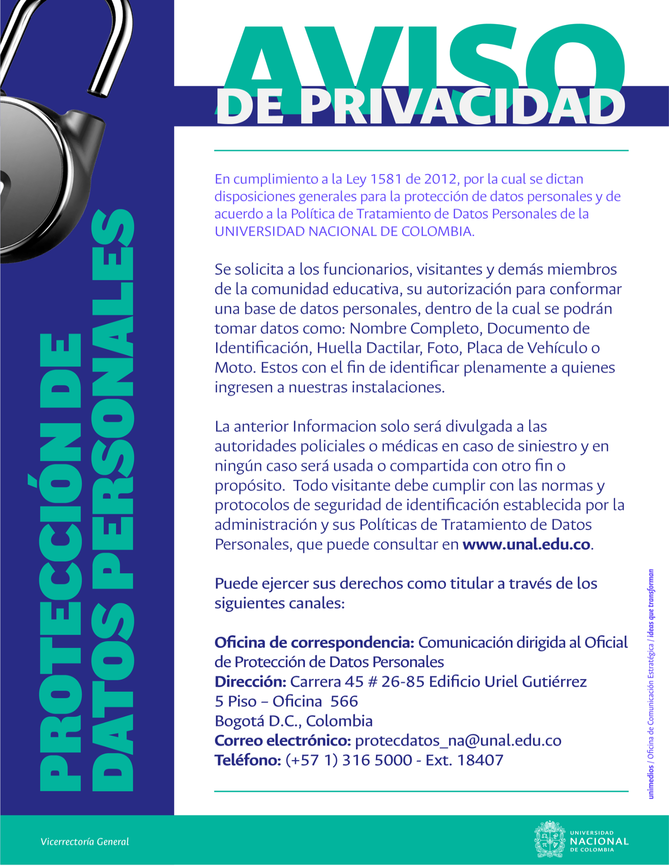

ANEXO 8: AVISO DE SEGURIDAD

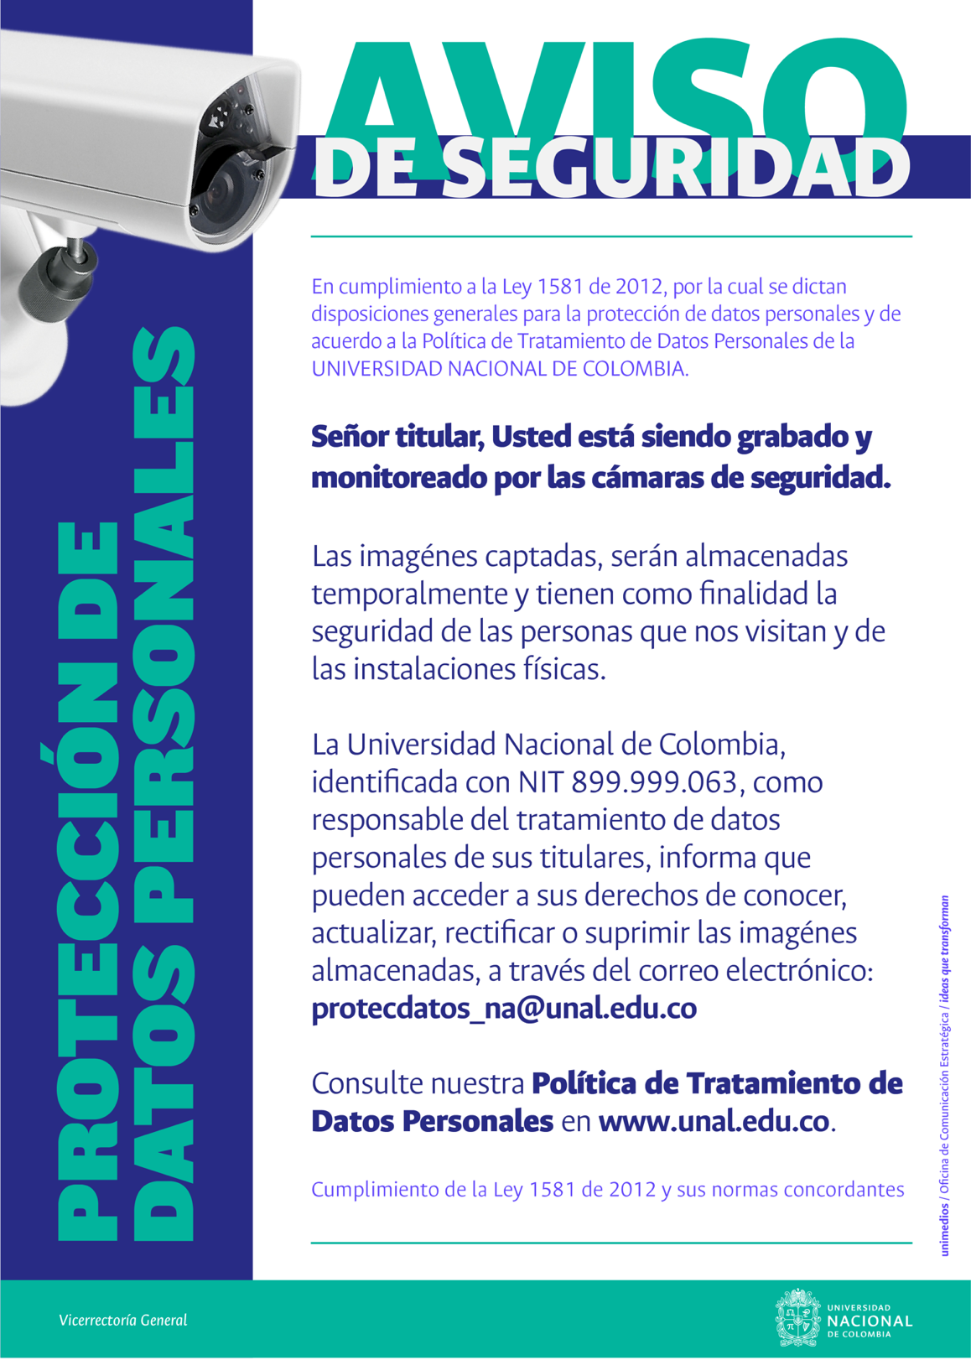

ANEXO 9. TABLA CLASIFICACIÓN DE DATOS PERSONALES (EJEMPLOS)

TABLA No. 1 – CLASIFICACIÓN DE DATOS PERSONALES

Con el fin de tener una guía básica sobre la clasificación de los datos personales, a continuación, se enuncia la siguiente tabla que menciona algunos de uso frecuente al interior de la organización y su naturaleza para fines de autorización:

DATOS PÚBLICOS  (No requiere autorización)  Estado civil de las personas  Profesión u oficio  Calidad de servidor público  Calidad de comerciante  Número telefónico obtenido del directorio telefónico.  Dirección obtenida del directorio telefónico | DATOS PRIVADOS  (Requiere autorización)  Historia clínica  Información sobre el nombre de personas infectadas por VIH y otras enfermedades de transmisión sexual  Libros y papeles del comerciante  Información tributaria respecto de las bases gravables y la determinación privada de los impuestos que figuren en las declaraciones privadas  Información relativa a las bases y a la autoliquidación de aportes del sistema general de seguridad social  La información relacionada con afiliaciones al sistema general de seguridad social  El número telefónico que no es extraído del directorio telefónico público  La dirección que no es extraída del directorio público
DATOS SENSIBLES  (Requiere autorización, el titular no se encuentra en la obligación de revelarlos)  Información genética  Relacionados con la ideología política  Orientación sexual  Origen racial y étnico  Orientación política  Pertenencia a sindicatos y organizaciones sociales  Datos relativos a la salud y a la vida sexual  Datos biométricos (huella digital, forma de firmar, etc.) | DATOS SEMIPRIVADOS  (Requiere autorización)  Dato financiero, crediticio, comercial, de servicios y proveniente de terceros países

